附件1

名华在线
优秀教师评选操作手册

浏览器打开学院网站http://www.scauzhujiang.cn/，点击“名华在线课程”

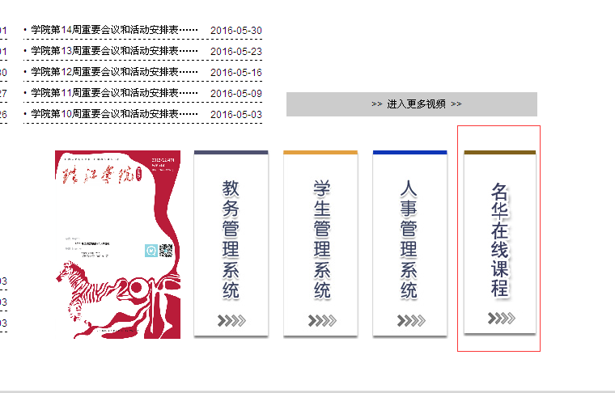

点击“华南农业大学珠江学院”


登录院校MOOC
【登录账户】：学号（学生）、工号或者邮箱（教师）
【登录密码】：123456（登录后可修改。*注：修改密码谦务必在“个人设置”中填写邮箱，以便密码丢失后，进行找回）
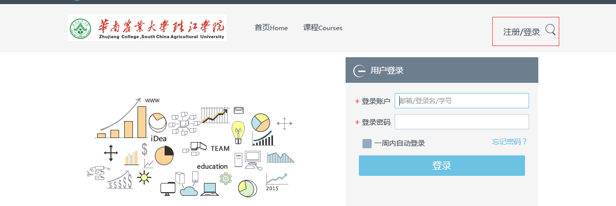

学习课程
1.点击“优秀老师”
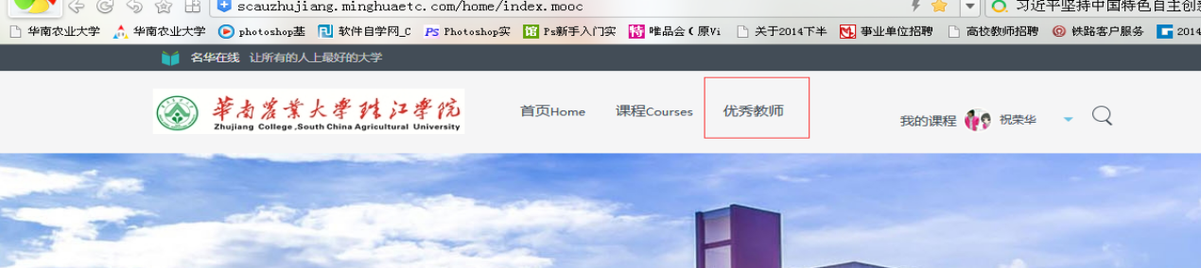

2.以“华南农业大学珠江学院优秀教师评选（校内）”为例，点击此课程
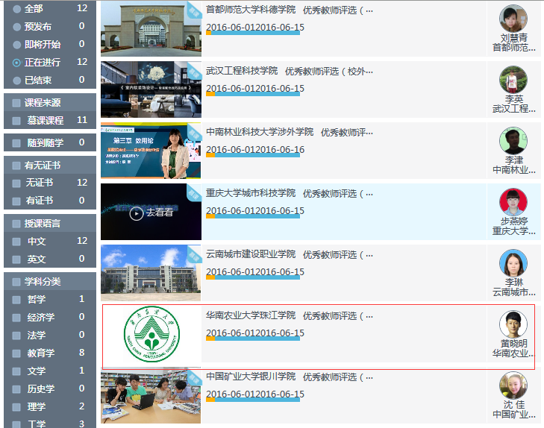

3.点击“加入课程”
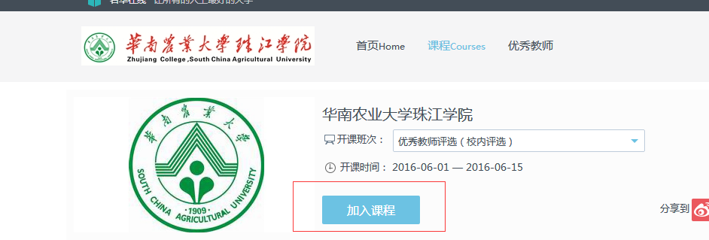
点击进入课程后，看到主要的四个内容对应描述如下：
- 课程公告：为本次《网上评选方式说明》；
- 课程大纲：为本次参加评选教师的简介；
- 考核标准：评教者公平、公正认真的态度完成每位老师的问卷；
- 课程内容：此处为我们评教的重点部分，查看教师录制小课程，针对老师的讲解，提交老师评分表（即：完成章节测试题目并提交）
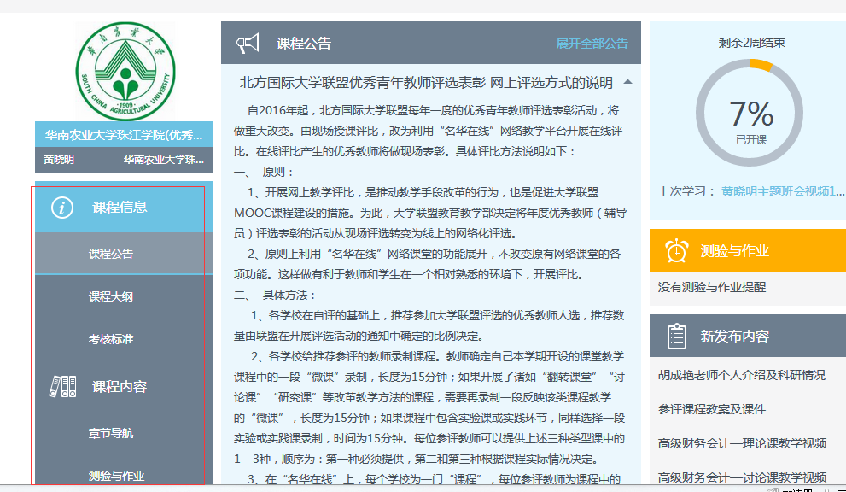

学习老师课程
- 点击“章节导航”，页面显示该校的所有优秀教师；
- 以胡成艳老师为例：每个老师有五节课程
- 我们先将老师前四节内容看完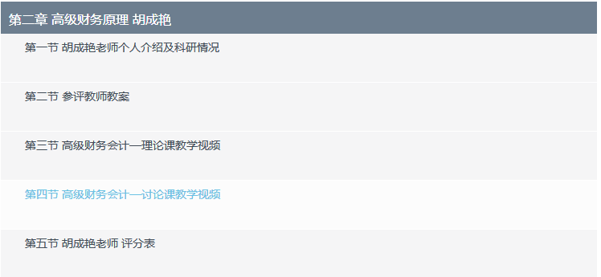

提交评分表
- 进入“胡成艳老师评分表”，点击开始测试；
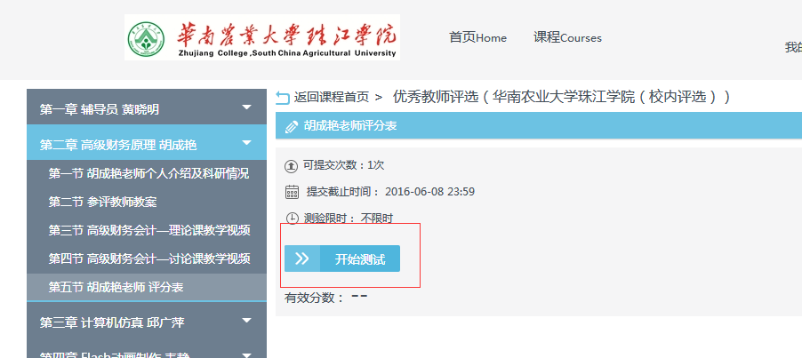

- 评分完毕后，切记进行提交
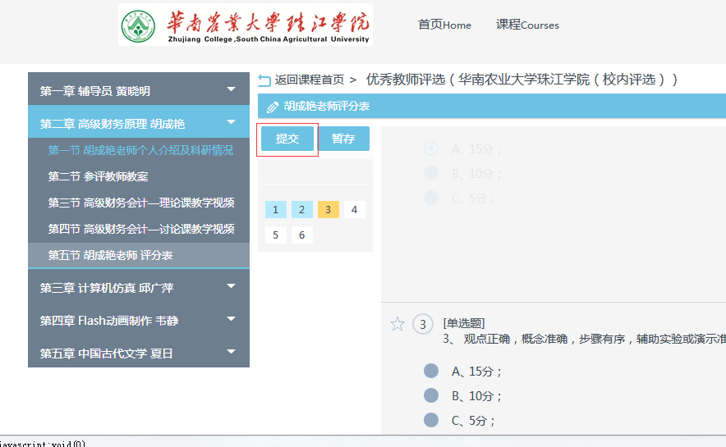

＝文档结束

